Зам. начальника УО администрации
МО «Кошехабльский район»
Бричевой Н.Г.
директора МБОУ СОШ №6
З.Х.Хабиевой

Отчёт

о проведении «Недели школьного питания» под девизом «Здоровое питание»

в Муниципальном бюджетном общеобразовательном учреждении муниципального образования «Кошехабльский район»
«Средняя общеобразовательная школа № 6»

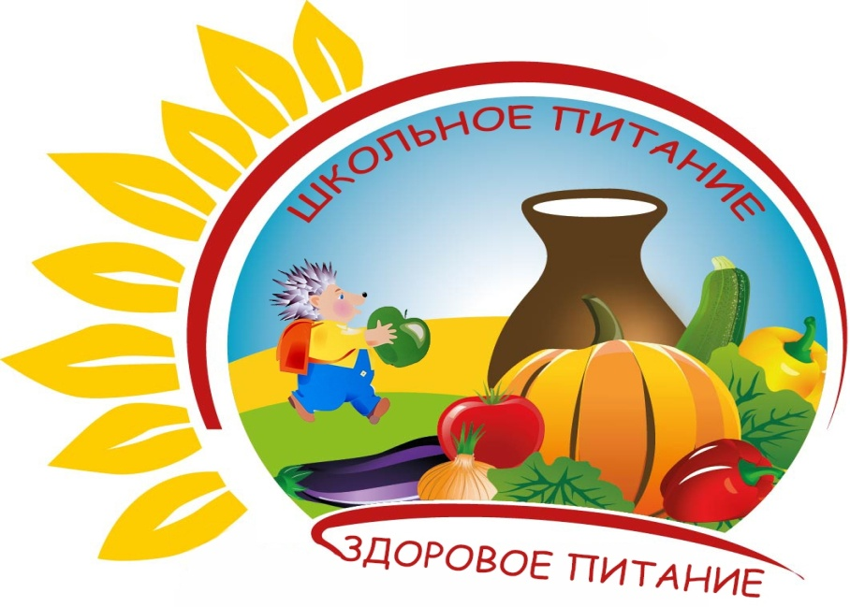

В рамках исполнения протокола заседания Оперативного штаба Министерства просвещения Российской Федерации по горячему питанию, в целях совершенствования организации питания обучающихся МБОУ СОШ №6, с 03 по 08 апреля 2023г. в школе проведена «Неделя школьного питания» по теме «Здоровое питание».
Задачи:
1. Формировать представление у детей о здоровом питании, познакомить детей с понятием «правильное питание», «витамины».
2. Воспитывать в детях чувство ответственности за свое здоровье и здоровье окружающих, прививать потребность к здоровой еде.
3. Вовлекать детей и родителей в активную совместную деятельность, развивать умение взаимодействовать друг с другом, навыки партнерской деятельности.
4. Способствовать эмоциональному, духовно-нравственному и интеллектуальному развитию.
5. Способствовать развитию познавательной активности и творческих способностей.

План проведения «Недели школьного питания» в период 03-08 апреля 2023г.
№ | Дата | Мероприятия | Краткое описание | Ответственные
1 | 03.04.  2023 | Открытие «Недели школьного питания» | Классные руководители ввели учащимся понятие правильного питания для сохранения здоровья, дали рекомендации по ведению здорового образа жизни. Проведены классные часы на темы: « Вредные продукты», « Что мы едим и пьем», «Здоровая еда – здоровая нация!».  https://t.me/sosh6druzhba/614 | Классные руководители 1-11 классов
2 | 04.04.  2023 | Участие в онлайн-опросе родителей «Совершенствование организации школьного питания» | В опросе участвовали все родители обучающихся – 100%. Опрос проводился с целью выявления предложений по совершенствованию организаций питания в школе. | Классные руководители 1-11 классов
3 | 05.04.  2023 | Беседа на тему: «Здоровое питание» | Школьная медсестра Бравкова А. В. провела беседу с учащимися 5-11 классов на тему: «Здоровое питание»  https://t.me/sosh6druzhba/618?single | Классные руководители 5-11 классов
4 | 06.04.  2023 | Организация дегустационного стола для родителей | В рамках родительского контроля проведена дегустация школьных завтраков и обедов. | Члены родительского контроля
5 | 06.04.  2023 | Конкурс рисунков на тему: «Здоровое питание - здоровая нация!» | В выставке приняли участие учащиеся 1-5 классов.  https://t.me/sosh6druzhba/627?single | Классные руководители 1-4 классов
С 03 апреля по 08 апреля 2023 года в МБОУ СОШ№ 6 проходила Неделя по организации школьного питания «Правильное здоровое питание» среди учащихся 1-11 классов. Неделя проходила под девизом: «Здоровое питание - здоровье будущей нации!». Цель недели: повышение уровня информированности всех заинтересованных сторон о значимости здорового питания, особенно в школьном возрасте, содействие созданию условий для сохранения и укрепления здоровья учащихся в школах. Неделя должна повысить уровень осведомленности учащихся и их родителей о значимости здорового питания. Для реализации поставленных целей был составлен план работы.
Планирование и работа Недели по культуре питания дала возможность учащимся еще раз подумать, поразмышлять о таком важном вопрсе, как здоровое и правильное питание. Все запланированные мероприятия прошли на высоком уровне и имели положительное воздействие на участников

Директор МБОУ СОШ № 6 З. Х. Хабиева

ФОТОГРАФИИ

